**万科股权之争：情怀VS资本**

在美国市场经常上演的“恶意收购”的戏份，这一次终于在中国上演。2015年7月10日，潮汕商人姚振华旗下的钜盛华、前海人寿等“一致行动人”，在公开流动的二级股票市场上，利用股权质押、资管计划融资、发债融资、信贷融资等途径获得的资金，通过连续的举牌、暴力拉升等方式，依据超越此前万科的第一大股东华润，到万科停牌为止，拉开华润近7个百分点。

南方舆情通过分析万科股权之争，发现新闻、新浪微博及微信公众号为主要传播途径，以“情怀VS资本”主题备受人们关注，网民的观点主要分为两种：其一是同情王石，认为当今中国企业最缺乏的是企业家精神，没有王石的万科就不是万科；其二是认为应该遵循市场原则，情怀的归情怀，资本的归资本。

一、宝能收购万科股份历程

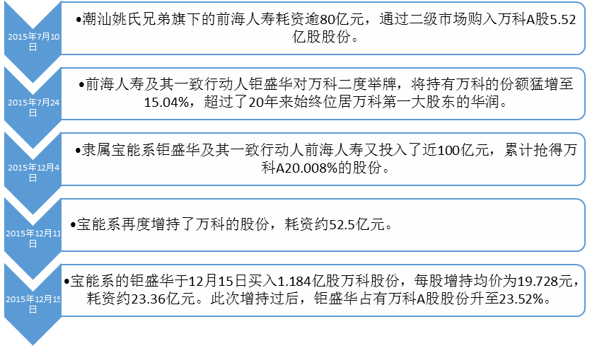

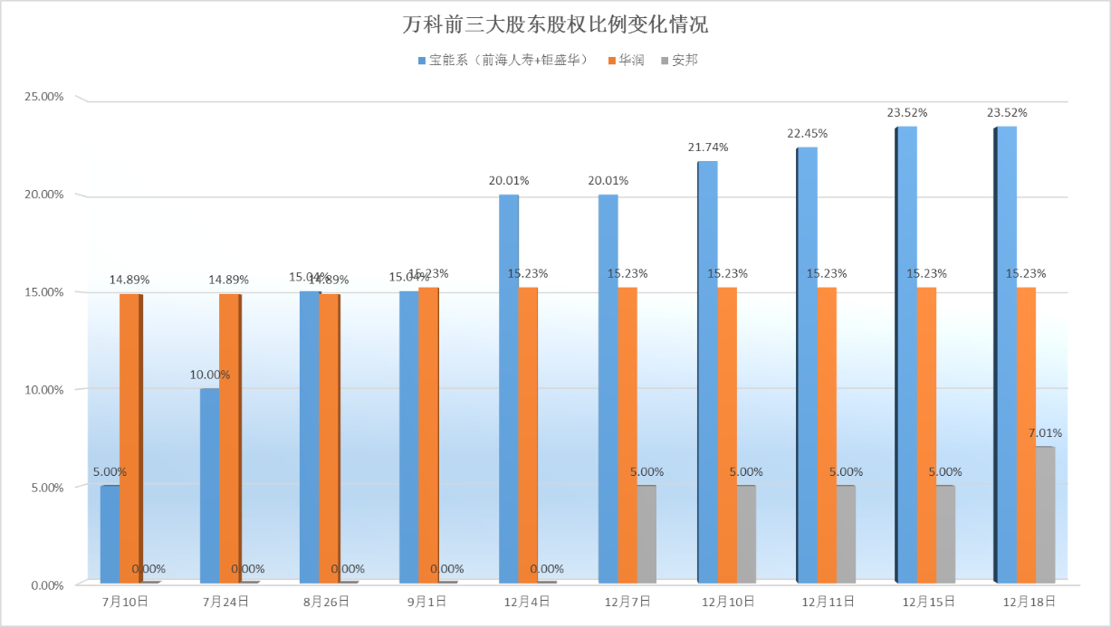

二、万科股权之争传播分析

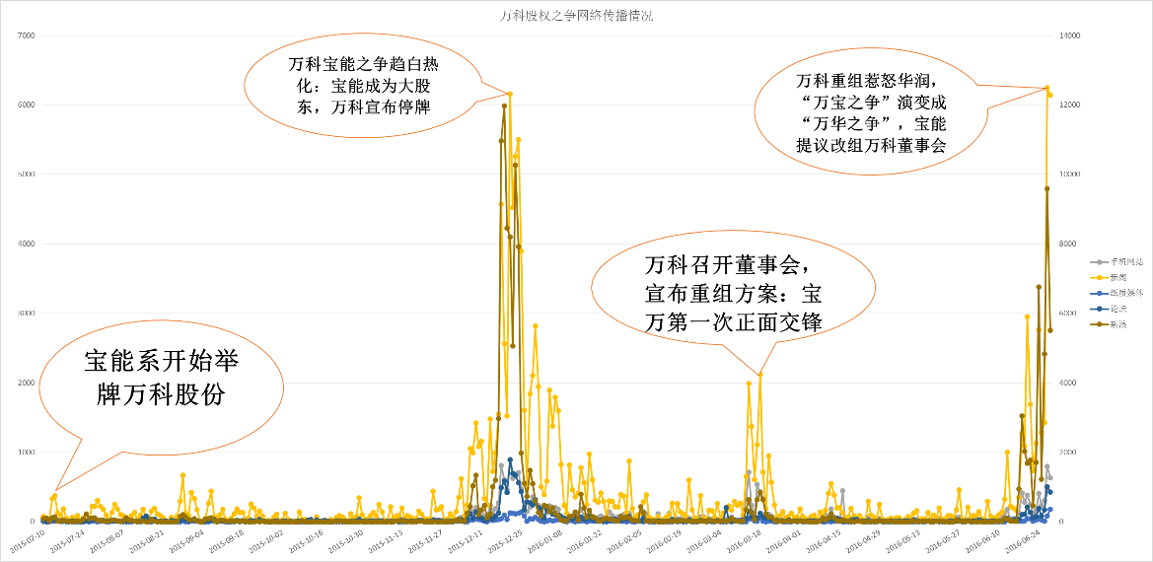

新闻、新浪占据万科股权之争传播的主要途径。由传播趋势可以看出，主要分为四个阶段：

（1）2015年7月10号，宝能系开始举牌万科股份，舆论主要集中在猜测宝能系行动的原因，是短期股票炒作，亦或是想控股万科，普遍舆论认为后者可能性不大，毕竟万科拥有千亿的体量，背靠华润，这个央企的龙头；

（2）2015年12月份左右，万科股份占比前三大股东中，宝能系23.52%，华润15.23%，安邦7.01%，宝能成为万科第一大股东；

（3）2016年3月，万科召开临时股东大会，公布万科与深圳地铁合作公共，遭到华润反对，指责万科董事会未经讨论就抛出与深铁重组意向；

（4）2016年6月，第一大股东宝能系提请万科召开临时股东大会罢免王石在内的所有董事、监事。

万宝之争总一开始就受到舆论的关注，历经多方博弈，无论这次股权之争的结局如何，都必将载入中国商战市场史册。

三、两微看“情怀VS资本”

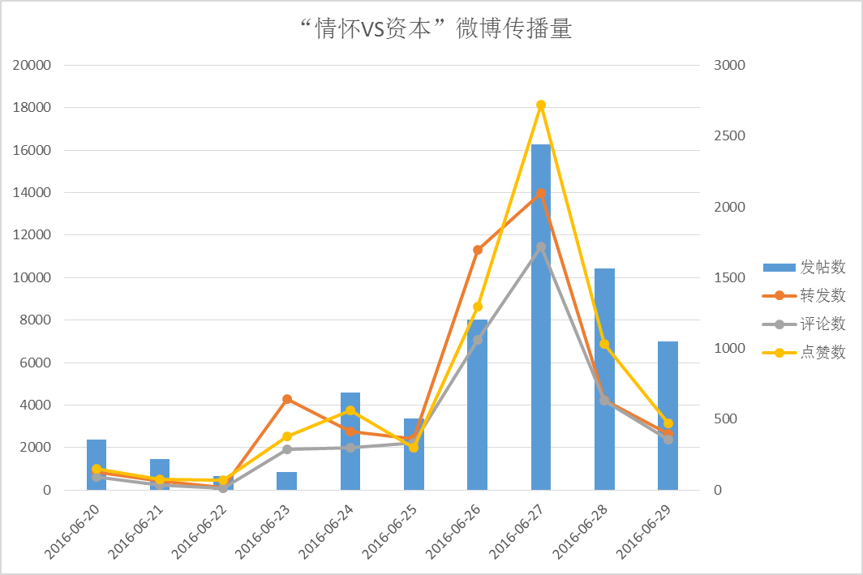

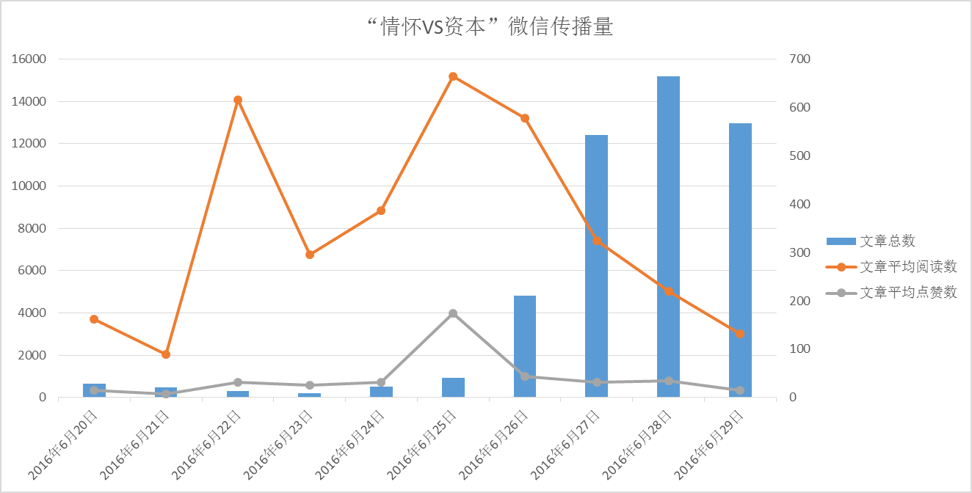

万科股权之争中的“情怀VS资本”主题备受人们关注。微博舆论的在6月27号，发帖数约2442篇，平均数、点赞数、转发数均过万。微信公众文章6月27号以后，文章总数均超过500篇，其中6月27号的文章平均阅读数达到7500次/篇，平均点赞数为33次/篇。著名经济学家马光远6月27号在光远看经济微博中，连发4篇博文，认为“在资本市场，没有什么情怀，只有规则和法律。不遵守规则贩卖情怀那是耍流氓。我看这些精英们耍流氓到何时。”

光远看经济“情怀VS资本”传播情况



四、万科会是最后一个?

6月23日深夜，万科最大的股东宝能和华润先后发表声明，明确反对万科引入深圳地铁的重组计划，6月26日，宝能系提出召开临时股东大会，对包括王石、郁亮在内的管理层提出罢免，相当于罢免本届万科董事会的所有董事，以王石为首的管理层被逼到了死角。

创始团队和资本的博弈并非当下才有的话题，像万科一样历经“资本劫”的企业创始人不在少数。



据不完全统计，A股还有49家公司实际控制人是缺位。在资本为王的时代，万科绝不是最后一个。一下为除万科之外，市值前五名，无实际控制人的公司（数据来自wind咨询）。



五、喧嚣之后的警醒

《中房报》曾报道称：万科控制权之争是中国房地产行业及商业发展史上的标志性事件，其背后衍生的上市公司的股权变革势必将影响现有公司的权利格局，甚至对于初创企业，该如何权衡如何借助资本的力量，同时保护自己权益是一种警醒和借鉴。

天使投资人徐小平先生也发出警示：“如果（创业者）一开始就把主权让出去，60%给出去，再伟大的企业也做不下去；我（创业者）只要把事情做起来，这个股份多少不重要，这是错误的，凡是不以股份为目的的创业都是耍流氓。”对创业者的警醒是：在引进资本的力量的同时，要时刻警醒，并牢牢掌握住公司的控制权。

在资本与创始人的博弈中，监管部门该如何履行好自己的职责，保护好股民的权益、

维持好市场的稳定发展，也是值得反思的。2015年12月18日，证监会发言人在发布会上评论万科股权之争，称市场主体收购和被收购，只要符合法律条规监管不会干预，也是中国遵循市场规律的佐证。2016年6月30日，重庆市市长黄奇帆提出万科的股权之争并不复杂，认为从三个角度上来解决问题，首先，查资金是否规范；其次要查管理团队跟董事会之间的约定、信托、责任是否合理；第三要从法律的角度，公司法的角度，市场规则的角度来看待问题。